**11 клас**

**Завдання 1. Тест (12 балів)**

1. Вкажіть молекулу, хімічний зв’язок між атомами у якій найбільш полярний

А. PH3 Б. HCl В. H2S Г. H2Te Д. CH4

2. Виберіть правильне закінчення речення. «Під час електролізу розплаву калій гідроксиду …»

А. на аноді відновлюється вода

Б. на катоді окислюється Калій

В. на катоді відновлюється Калій

Г. на аноді відновлюється Гідроген

Д. на катоді окислюються йони ОН−

3. Шість пробірок містять: І – MgCl2, ІІ – AlСl3, ІІІ – Fe2(SO4)3, ІV – ZnO, V – CaO, VI – Na2SiO3. У пробірки І – ІІІ внесли ***надлишок*** КОН, у пробірки ІV – VІ внесли надлишок НCl. У яких пробірках внаслідок реакції утворився осад:

А. І, ІІ, ІІІ Б. ІV, V, VІ В. І, ІІІ, VІ

Г. ІІ, ІV, V Д. ІІ, ІІІ, ІV

4. Вкажіть пару речовин, які утворюють кальцій гідроксид при взаємодії з водою

А. Ca, CaSiO3 Б. CaCl2, CaO В. CaCO3, CaO

Г. CaH2, CaO Д. Ca3N2, CaCO3

5. Позначте ознаку реакції між етеном та бромною водою:

А. знебарвлення розчину Б. виділення бурого газу

В. випадання жовтого осаду Г. поява синього забарвлення

6. Укажіть продукти взаємодії концентрованої сульфатної кислоти з міддю:

А. купрум(ІІ) сульфід

Б. купрум(ІІ) сульфат

В. вода

Г. сульфур(IV) оксид

Д. водень

7. Установіть відповідність між речовинами та реагентом, за допомогою якого їх можна розрізнити

|  |  |
| --- | --- |
| **Речовини** | **Реагент** |
| 1. пропен і пропан | А. барій нітрат |
| 2. калій нітрат і калій сульфат | Б. купрум(ІІ) гідроксид |
| 3. етанол та етиленгліколь | В. бромна вода |
| 4. магній хлорид та магній нітрат | Г. натрій гідроксид |
|  | Д. арґентум нітрат |

8. Лужний метал масою 4,6 г прореагував з водою. При цьому виділилося 2,24 л (н. у.) водню. Визначте метал. У відповіді вкажіть порядковий номер відповідного металічного елемента.

**Завдання 2**

Цинкову пластинку помістили у розчин, в якому містилась суміш аргентум(І) нітрату та купрум(ІІ) нітрату масою 177,2 г. Кількості речовин солей відносяться відповідно як 3:2. Визначте як змінилась маса пластинки (збільшилася чи зменшилася й на скільки грамів) після повного витіснення металів з розчину.

**Завдання 3**

Суміш алкену і водню загальним об’ємом 13,44 л (н.у.) пропустили при 200°С над платиновим каталізатором. При цьому реакція пройшла з виходом 75% від теоретичного і об’єм суміші зменшився до 10,08 л. При пропусканні вихідної суміші через склянку з бромною водою весь вуглеводень прореагував, і маса склянки збільшилась на 8,4 г. Визначити склад вихідної суміші (в % за об’ємом) і будову вихідного алкену.

**Завдання 4**

В результаті реакції між ортофосфатною кислотою та калій гідроксидом утворилося 1,36 г калій дигідрогенфосфату та 3,48 г калій гідрогенфосфату. Обчисліть маси ортофосфатної кислоти та калій гідроксиду, що прореагували.

**Завдання 5**

Спалили 241,4 г суміші метанолу з етанолом. Кількості речовин у суміші відносилися як 3:1. Яка кількість теплоти виділилася? Теплота утворення метанолу (-293,3) кДж/моль, етанолу – (-277,0) кДж/моль, карбон(IV) оксиду – (-393,3) кДж/моль, та води – (-286,2) кДж/моль.

**Завдання 6**

Карбон(IV) оксид об’ємом 836 мл (н.у.) пропускали над розжареним вугіллям масою 0,105 г і потім суміш газів, що одержали – над розжареним купрум(II) оксидом масою 1,4 г. Який об’єм 20%-го розчину нітратної кислоти (густина 1,12 г/мл) необхідний для розчинення твердого продукту реакції суміші газів з купрум(II) оксидом?

**Завдання 7**

Напишіть хімічні реакції, які відповідають таким перетворенням:

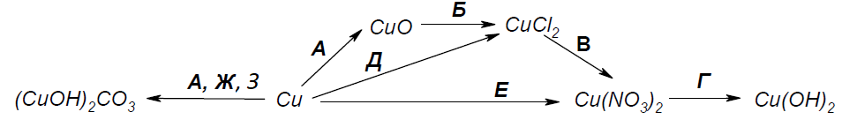

Які реагенти зашифровані літерами ***А***–***З*** у схемі перетворень. Утворенням якої сполуки Купруму можна пояснити зелений колір дахів старовинних будівель або бронзових пам’ятників?